

Universidad Nacional de Mar del Plata, Argentina
Facultad de Ingeniería
Departamente de Electrónica
Cátedra: “Circuitos Electrónicos II”
Ciclo: 2018
Responsables:
Dr. Ing. Gustavo Javier Meschino
Ing. Julián Antonacci
Ing. y Lic. Eugenio Tait

Ejercicios sobre Inductores

Ejercicio 1

Hallar el ancho de banda del siguiente circuito

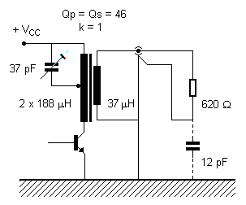

Solución

El capacitor parásito de 12 pF no se tendrá en cuenta porque no se refleja.

Hallamos la relación de espiras

n Np / Ns = 2 x N1 / N2 = 2 x L1 / L2 = 2 x 188 μH / 37 μH = 10,2

y la resistencia que se refleja en paralelo al condensador

Rref = (n² 620 Ω) / 2 = 32252 Ω Cuidado!... No es (n/2)² 620 Ω = 16126 Ω

entonces

ωo = 1 / √L1C = 1 / √188. 37 = 12 Mr/s 1,91 MHz
Q = (ωoL1Qp // Rref ) / ωoL1 = (12. 188. 46 // 32252) / 12. 188 = 10,9
B ~ ωo / Q = 12 / 10,9 = 1,1 r/s 175 kHz

Ejercicio 2

Al siguiente transformador de RF se lo ha experimentado y hallaron los valores descriptos. Se pide encontrar con ellos:

- inductancia magnetizante
- inductancia mutua o autoinductancia
- coeficiente de acoplamiento total
- coeficiente de acoplamiento del primario
- coeficiente de acoplamiento del secundario
- fuerza contraelectromotriz
- relación de transformación
- relación de espiras

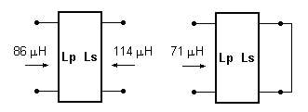

Solución

Conforme a los lineamientos teóricos explicados resultan respectivamente:

Lp = LenCA = 86 μH inductancia magnetizante
Ls = LsalCA = 114 μH
M = √ Ls (Lp - LenCC) = √ 114 (86 - 71) = 41,3 μH inductancia mutua o autoinductancia
k = M / √ Lp Ls = 41,3 / √ 86. 114 = 0,417 coeficiente de acoplamiento total
k1 = M / Lp = 41,3 / 86 = 0,48 coeficiente de acoplamiento del primario
k2 = M / Ls = 41,3 / 114 = 0,362 coeficiente de acoplamiento del secundario
– M = – 41,3 μH fuerza contraelectromotriz
a = √ (Lp / Ls) = √ (86 / 114) = 0,868 relación de transformación (atenuadora en este caso)
n = Np / Ns relación de espiras (no se conocerá en este caso)

Para el caso de conocerse la estructura física de los bobinados, como por ejemplo encimados compartiendo el mismo núcleo, resultará posible entonces determinar la relación de espiras

n ~ a = 0, 868 relación de espiras iguala a la de transformación

Ejercicio 3

Calcular las características para el taller de bobinado de un transformador de alimentación que cumpla los siguientes requisitos: 220V:12V y 30 VA.

Solución

Estimamos la sección del núcleo conforme a la ecuaión empírica siguiente

S (m²) ≥ 0,00013 . [Potencia aparente total en la carga (VA)]^{1/2} = 0,00013 . 30^{1/2} = 0,000712 m² = 7,12 cm²

que adoptando una sección cuadrada (S = a²) resulta de la tabla (valores universales y normalizados de laminaciones)

a = 2,86 cm S = a² = 8,18 cm² > 7,12 cm² correcto
Nº LAMNACIÓN = 112 adopción
b = 1,43 cm, c = 4,3 cm, d = 1,43 cm
lFe = a + 2b + 2c + 2d = 17,18 cm (longitud del camino magnético en el hierro con entrehierro lA despreciable)
lmed = 4 (a + b) = 17,16 cm
A = b c = 6,15 cm² área de ventana

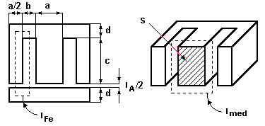

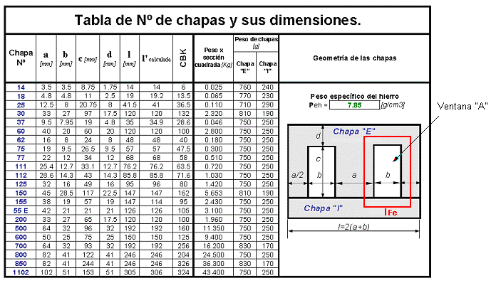

La tensión máxma o pico de la alterna en el primario Vpmáx = 311 V sabemos que producirá una corriente máxima de magnetización Ipmáx en las Np espiras del primario del efecto inductivo del primario magnetizante L, o sea

Vpmáx = Ipmáx. ω Np L = φmáx. ω Np = Bmáx. S ω Np

y si elegimos Bmáx = 1 T para no saturar al núcleo, entonces finalmente queda para los 220 V y 50 Hz

Np = Vpmáx / Bmáx. S ω = 311(V) / 1 (T). S(m²) . 2π. 50 (Hz) ~ 1 / S(m²) = 1 / 0,000818 = 1222 espiras
Ns = Np Vs / Vp = 1222. 12 / 220 = 67 espiras
n Np / Ns = 18,2

en cuanto a las corrientes, tomando la potencia aparente especificada como activa

Ip = Pp / Vp = 30 / 220 = 136 mA
Is = Ip. n = 136. 18,2 = 2,48 A

Como la sección de los conductores se supone circular y valdrá s = π Ø2 / 4 y siendo usual elegir una densidad de corriente para bobinados de J = 3 A/mm2, adoptamos ésta lo que nos permitirá obtener las secciones respectivas

sp (mm²) = Ip (A) / J (A/mm²) = 0,136 / 3 = 0,0453 mm² adoptamos 0,1 mm² (AWG 27)
ss (mm²) = Is (A) / J (A/mm²) = 2,48 / 3 = 0,826 mm² adoptamos 1 mm² (AWG 17)

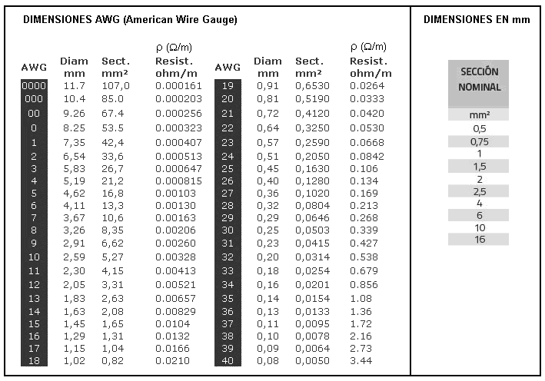

Si interesara conocer la resistencia que presentan estos arrollamientos, bastará para ello conocer la resistividad del cobre o bien usar la tabla descripta su ρ (Ω/m), y considerar la longitud media del conductor N.lmed. Esta magnitud podrá ser útil para determinar las pérdidas de calor en los bobinados; esto es, saber si son o no comparables con las potencia en juego.

Rp ~ ρ . Np. lmed = 0,169. 1222. 17,16 = 35 Ω << Vp / Ip = 220 / 136 = 1617 Ω correcto
Rs ~ ρ . Ns. lmed = 0,0166. 67. 17,16 = 0,2 Ω << Vs / Is = 12 / 2,48 = 4,83 Ω correcto

Seguidamente verificamos que el arrollamiento entre en la ventana “A” según la siguiente fórmula empírica para confecciones a máquina (es decir no para arrollamientos manuales)

Np sp + Ns ss = 1222. 0,001 + 67. 0,01 = 1,892 cm² 0,25 A = 1,53 cm² aceptable

En suma, los datos al fabricante del transformador serán

Nº LAMNACIÓN = 112
Sección cuadrada
Np = 1222 espiras
Ns = 67 espiras conviene cubrirse un 5 % más y entonces finalmente elegimos 70 espiras
sp (mm²) = 0,1 mm² (AWG 27)
ss (mm²) = 1 mm² (AWG 17)

Ejercicio 4

Se ha fabricado un inductor con núcleo de aire y medido sus parámetros: 14 μH, 8 pF y 2,3 Ω. Si le conectamos un capacitor variable de núcleo de aire en serie que puede variar entre 24-320 pF, se pide hallar ambas frecuencias de sintonía serie y sus respectivos anchos de banda.

Solución

Conforme a lo desarrollado teóricamente podemos plantear para el inductor fabricado

ωo ~ 1 / √LpCp = 94,5 Mr/s 15 MHz frecuencia de autosintonía o máxima de trabajo como inductancia
Lef ~ Lp / ( 1 - ω²LpCp ) inductancia efectiva
Ref ~ Rp / ( 1 - ω²LpCp)² resistencia efectiva
Q ωLp / Rp Q descargado
Qef ωLef / Ref ~ Q ( 1 - ω²LpCp) = ωLp ( 1 - ω²LpCp) / Rp Q efectivo descargado

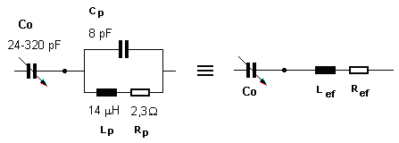

y por lo tanto

ωoef ~ 1 / √Lef Co frecuencia efectiva de sintonía del circuito
ωoef ² ~ 1 / Lef Co = 1 / [Lp / ( 1 - ωoef ²LpCp )] Co
ωoef ~ 1 / √Lp (Co + Cp) < ωo siempre se estará en la zona inductiva

lo que nos determinará entonces finalmente para ambos extremos de Co

ωoef ~ 1 / √Lp (Co + Cp) = 14,7 a 47,2 Mr/s 2,35 a 7,52 MHz
Qef ~ ωoef Lp ( 1 - ωoef ²LpCp) / Rp = 87 a 215
Bef ~ ωoef / Qef = 169 kHz a 219 kHz ancho de banda efectivo

Ejercicio 5

Hallar la salida de tensión sobre la salida de siguiente amplificador regenerativo que posee una sintonía de fo = 100 MHz con una entrada eficaz Ven = 10 mV. Todos los bobinados son realizados con el mismo alambre y poseen un Q = 130.

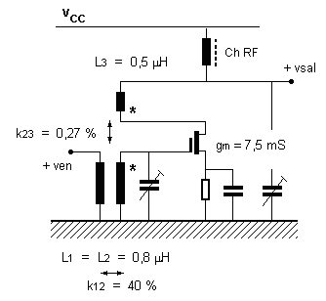

Solución

Si realizamos un diagrama operativo resultan

vsal / ven = k12 . [ Q2.gmR3.Q3 / (1 + k23. Q2.gmR3.Q3) ]

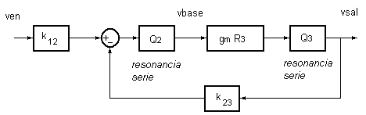

y como

Q = Q2 = Q3 = 130
R3 = ωoL3 / Q3 = 2,41 Ω

resulta finalmente

Vsal = Ven. k12 Q².gmR3 / (1 + k23. Q².gmR3) = 10. 0,4. 130².7,5.2,41 / (1 + 0,27. 130².7,5.2,41) = 14,6 mV

________________________________________________________________________________________________

